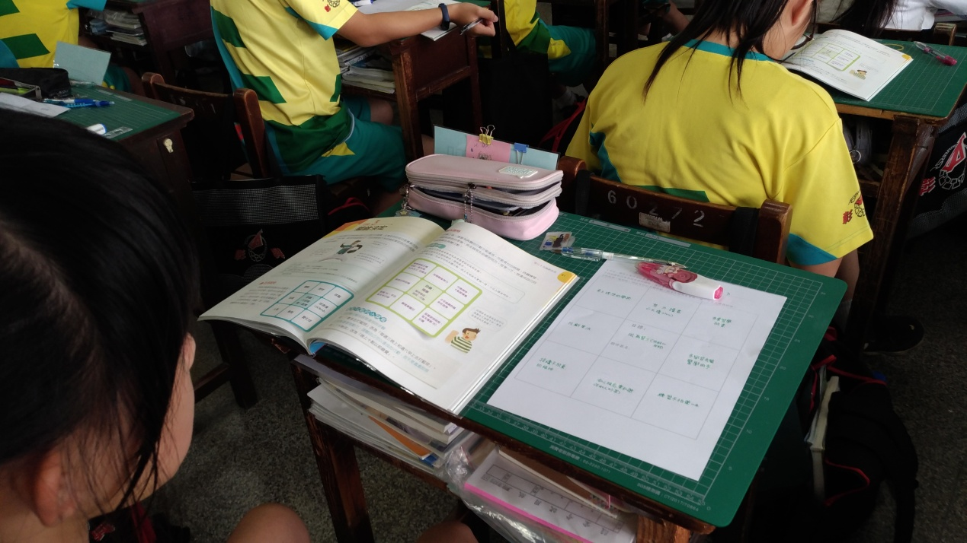 | 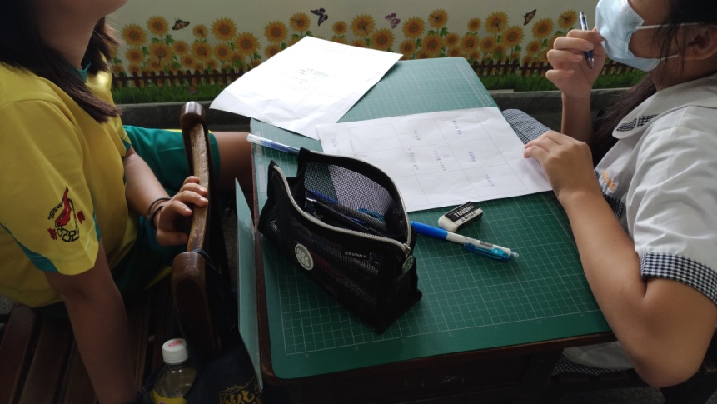
寫下自己的生涯目標及行動規劃 | 互相討論行動規畫的內容

